2004. január-február

FELVÉTELI FELADATOK
6. osztályosok számára
A–2 feladatlap

Név:

Születési év: |  |  |  |  |  | hó: |  |  |  | nap:

A feladatokat tetszés szerinti sorrendben oldhatod meg. Ügyelj a megfelelő időbeosztásra és a külalakra! A megoldásra összesen 45 perced van. Az utolsó (10.) feladatra legalább 10–15 percet szánj!
Jó munkát kívánunk!
a
b

1. | „Beszédes” nyelvújítási szavakat látsz. Válaszd ki, hogy minek a megnevezésére jöttek létre! Írd a megfelelőt a pontsorokra!  festmény  a) anybeszélet bankár  szónoklat  b) zengemény anyanyelv  konyha  c) pénzkupec bádogos  színész  d) csorogcsepp opera  nézet  mellékjövedelem
  a
  b
  c
  d
2. | Válaszolj a kérdésekre! Válaszodat indokold!  a) Megsérül-e az, aki a fogához veri a garast?  b) Elfordul-e az, aki félrebeszél?  c) Fel kell-e söpörni a cserepeket annál, akinél eltörik a mécses?  d) Festékes lesz-e a szobája annak, aki falra festi az ördögöt?
  a
  b
  c
  d

3. | Húzd át a hibás szavakat, és írd föléjük a helyes megoldást!  Egy fiatalember bánatos volt, beleakart ugrani a kútba. Arra jöt egy ember, s aszt mondta:  – Hajja, maga fiatalember! Én is voltam fiatalember, bánatos voltam, bele akartam ugrani a kutba. De arra jött egy öregember, s azt mondta:  – Hallja, maga fiatalember! Én is voltam fiatalember …
  a
  b
  c
  d
  e
4. | Olvasd el többször a verset! Válaszd ki a megadott szavak közül azt, amelyik legjobban illik a szövegbe, és írd a pontsorokra!  Weöres Sándor: Égi csikón léptet a nyár  Égi csikón léptet a nyár,  tarka idő ünnepe jár,  táncra való, fürdeni ................................. , a) hajó, halihó, jó  nagy hegy alatt hűsöl a tó.  Hogyha kijössz, messzire mégy,  hogyha maradsz, csípdes a légy.  Habzik az ég, mint tele-tál,  tarka idő szőttese ................................. . b) járkál, száll, lebeg  c) Folytasd a szőttes szóhoz írható meghatározás szövegét!  A szőttes szó azt jelenti, hogy  d) Írj két olyan szót, amelyik a tarka ellentéte!
  a
  b
  c
  d
5. | Melyik más szófajú? Húzd alá minden sorban a kakukktojást!  a) alföldi, városi, erdei, veri, győri  b) tanult, pont, várt, hált, maradt  c) futni, kérni, járni, élni, néni  d) felrázandó, kérendő, esztendő, tanulandó, megvédendő
  a
  b
  c
  d

6.  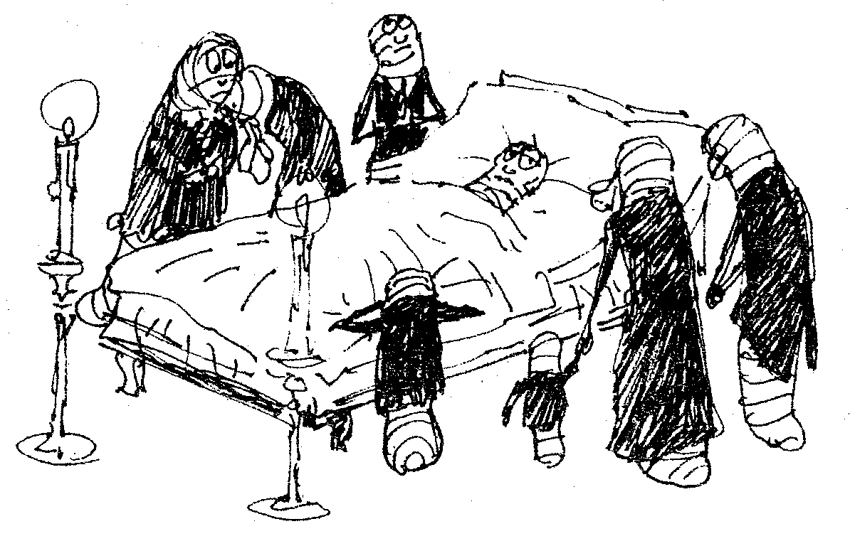 | Olvasd el figyelmesen a szöveget, majd válaszolj a kérdésekre!  Romhányi József: Egy szú végrendelete  Egy szú beszorult a hokedli lapjába,  ráült a szakácsnő százszor is napjába:  És jött a baj csőstül. Még a tetejébe,  az asztalos szöget ütött a fejébe.  Néha percekig már percegni sem tudott,  végül hát megírta a testamentumot:  – A nagy hármasszekrényt, mely koromszín, ében,  özvegyemre hagyom, járjon feketében.  Ha a gyászhét letelt, s férjhez megy ismét,  ne maradjon jussa tőlem, csak a kisszék.  Fiam, ki kalandos, regényes, mint atyja,  a nagy mahagóni könyvszekrényt bújhatja.  Kerülje a drámát, bölcseleti művet,  mert a nehéz könyvek szétnyűvik a nyüvet.  Lányom, aki szégyent szégyennel tetézett,  ···  kint éljen eztán  a szemétládában, kegyelemdeszkán!  Végül az anyósom. – Megérdemli nagyon:  rá a vadonatúj, szép csőbútort hagyom.  a) Miért írt végrendeletet a szú?  b) Mi történt a szúval a végrendelkezés után?  c) Milyen jelentésben használja a szerző a „szöget ütött a fejébe” kifejezést? Karikázd be a megfelelőt!  kalapáccsal fejbe verte – elgondolkodott valamin – bosszút állt  d) Húzd alá, mely állítások vannak ellentétben a szú valódi életmódjával!  Testamentumot, végrendeletet ír.  Elpusztul az asztalos hibájából.  Néha percekig nem perceg.  Anyósa a csőbútorban (fémbútorban) fúr.  e) Írd le egy mondatban, mi a történet csattanója!  f-g) Írd le, miket hagyott a szú a szöveg alapján ...
  a
  b
  c
  d
  e
  f
  g
  az özvegyére | a fiára

7. | Írd le, hogy milyen ember az, aki ...  a) sete-suta:  b) toprongyos:  c) hűbelebalázs:  d) szemfüles:
  a
  b
  c
  d
8. | Alkoss egy-egy mondatot a következő szavakkal! (Használhatsz igekötőket és toldalékokat is.)  a) sarkal:  b) sarkall:  c) had:  d) hadd:
  a
  b
  c
  d
9.  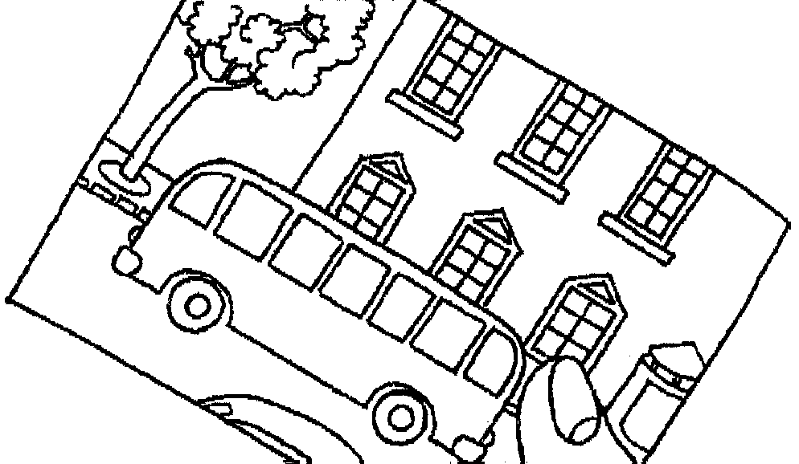 | Válaszolj a kérdésre a szöveg és a kép segítségével!  Az autóbusz  Soma és Marci a padláson régi iratok, papírlapok között keresgélve találtak egy fényképet, melyen egy autóbusz látható. A fotó Budapesten készült. A képen nem látszik, hogy a busz melyik végén ül a sofőr, a busz két vége egyformának tűnik.  A két gyerek között vita alakult ki arról, hogy melyik a busz eleje.  a) Te mit gondolsz? Jelöld a képen nyíllal, hogy merre tart a busz!  b) Döntésedet indokold!
  a
  b

Név:

Születési év: |  |  |  |  |  | hó: |  |  |  | nap:

10.  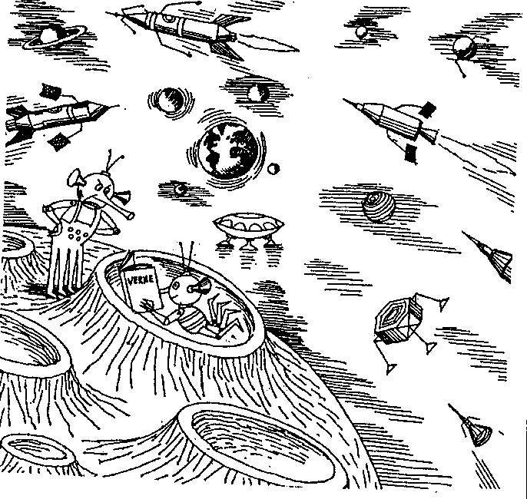 | Válassz a két feladat közül! Írj fogalmazást ...  A) ... a kép alapján!  vagy  B) ... amely ezekkel a mondatokkal kezdődik:  Állandóan az utcát lestem. Izgatottan vártam a postás érkezését.  Adj találó címet a fogalmazásodnak!  .....................................................................................
  a
  b
  c
  d
  e
  f
  g
  h
  i

